 | Софийски университет „Св. Кл. Охридски”  Факултет по математика и информатика  Магистърска програма  „Софтуерни технологии” | 

Предмет: Обектно-ориентиран анализ и проектиране на софтуерни системи
Зимен семестър, 2022/2023 год.

Тема №7: „Платформа за управление на Уеб магазин (Web Shopping Mall)“

Курсов проект

Автори:
Иван Николаев Велев, фак. номер 1MI3400263
Костадин Руменов Марков, фак. номер 2MI3400272

януари, 2023
София

Съдържание

1 Въведение 3
2 Анализ на решението 3
2.1 Потребителски изисквания и работен процес 3
2.2 Примерен графичен интерфейс 4
2.3 Диаграми на анализа 4
2.4 Модел на съдържанието/данните 4
3 Дизайн 4
4 Тестване 5
5 Заключение и възможно бъдещо развитие 5
6 Разпределение на работата 5
7 Използвани литературни източници и Уеб сайтове 5
8 Апендикс 5

Въведение
В днешно време, почти няма човек, който да не е пазарувал от интернет, чрез някой онлайн магазин. Съществуват много магазини за конкретна ниша и продукти, които имат сайтове.
Проблемът, който решава нашият проект, е електронен магазин тип ,,мол’’, където клиентите да се чувстват все едно са в истински мол от вкъщи. Проектът представлява сайт, който ще поддържа много електронни магазини, с разнообразни по характер стоки. За всеки един от тях трябва да се знае името и съответстващото му URL. В отделните магазини има разнообразни по брой и специфика продукти, но дадена стока може да бъде намерена само в един конкретен магазин. Информацията, която предоставяме за всеки продукт е специфичен номер, име, URL, цена и описание.
Целта на използването на UML в този проект е да даде повече яснота на това, какво трябва да се случва в системата концептуално, чрез диаграми изработени в средата за моделиране VP, преди да бъде реализирана.
В следващите глави на документа се разглеждат анализ на решението, дизайн, тестване, възможно бъдещо развитие, и разпределяне на работата на хората в екипа.

Анализ на решението

Потребителски изисквания и работен процес

Функционални изисквания
Клиентите на Web Shopping Mall могат да се регистрират, да достъпват и променят информацията на вече съществуващ акаунт, да избират и поръчват продукти от даден уеб магазин, и да пишат ревюта на продукти.

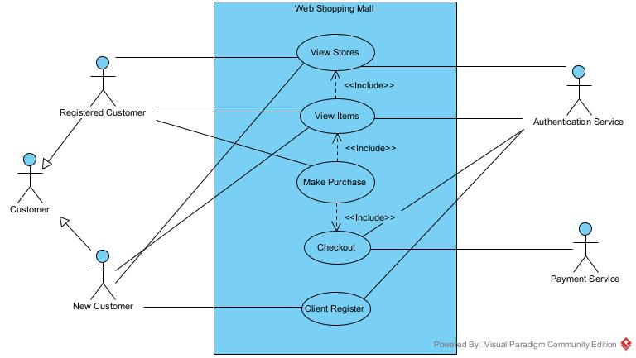
Фиг. 1 Диаграма на случаи на употреба
Само регистрирани потребители могат да правят поръчки. Всички потребители могат да разглеждат продуктите в даден магазин.
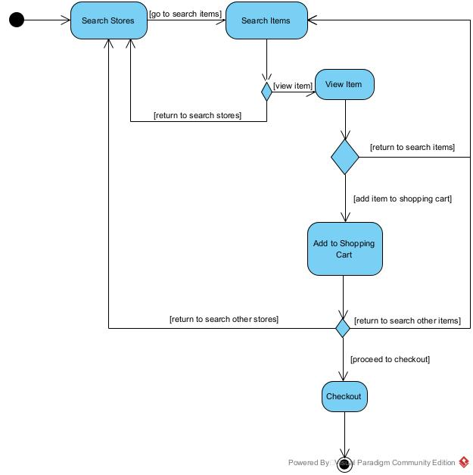
Фиг. 2 Диаграма на дейностите

Нефункционални изисквания
Съхранението на паролите и на номерата на кредитните карти става чрез криптиране за по-голяма сигурност. Системата ще бъде налична 99.999% от времето. Ще се създава копие на базата данни всяка седмица. Системата ще има интеграция с PayPal и ApplePay.

Примерен графичен интерфейс
Допълнете резултатите от анализа на проблема, описани в секция 2.1, с фигури на примерен графичен интерфейс /създадени или в самата среда заедно с потоците от събития, или извън нея/.

Диаграми на анализа
Тук опишете резултата от анализа на проблема, с използване на клас диаграми на анализа /с класове със стереотипи/ и диаграми на последователността и на комуникацията. За по-сложните контролни класове представете диаграми на състоянието /евентуално йерархични/.
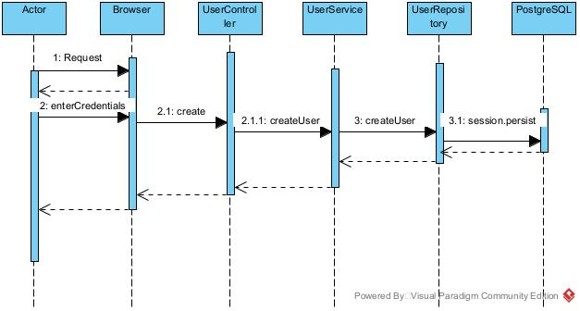
Фиг.3 Диаграма на последователността за регистриране на потребител
Актьорът праща заявка към браузъра, за да му отвори страницата, след като получи отговор, въвежда нужните данни. Тези данни стигат до базата данни (PostgreSQL), след като са валидирани, и се връща отговор на потребителя.
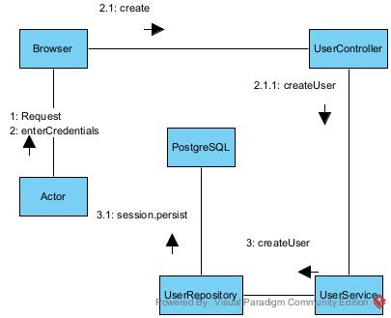
Фиг.4 Диаграма на комуникацията
Генерирана е чрез диаграмата на последователността (фиг.4).

Модел на съдържанието/данните
Продуктите в магазините ще съдържат снимки, които ще са в графичен формат (jpeg, png, svg), те ще се запазват в отделна папка на проекта (resources).

Дизайн
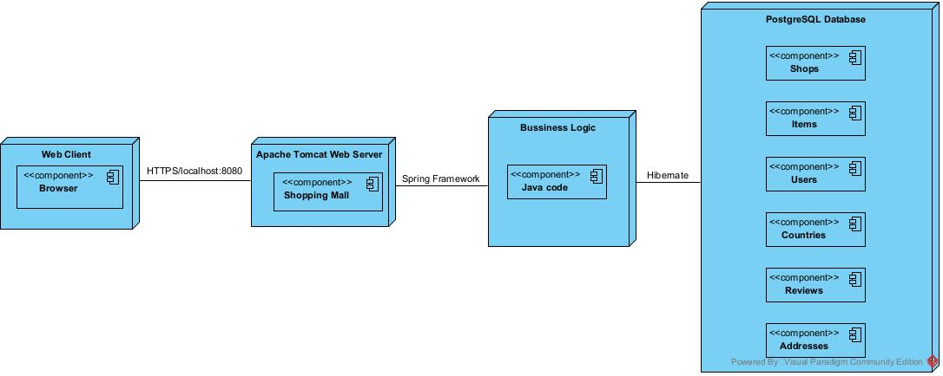
Фиг.5 Диаграма на разгръщането
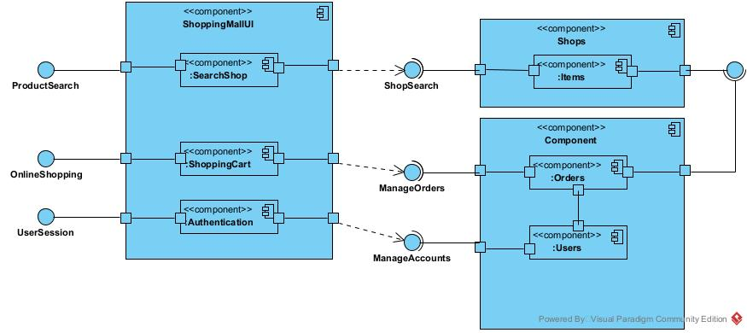
Фиг.6 Компонентна диаграма
За фронт-енд частта използваме Angular като комуникираме с HTTP заявки със сървъра. За сървър сме избрали Apache Tomcat, тъй като е безплатно и се е доказало във времето. Кода сме го написали на Java, като сме вързали PostgreSQL релационна база данни с помощта на Hibernate.
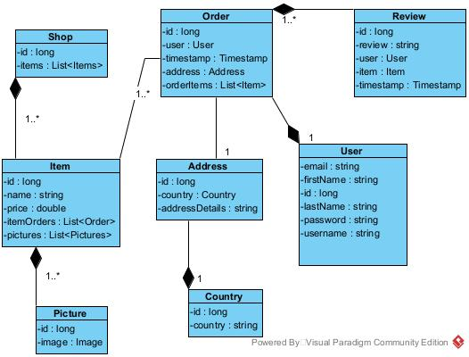
Фиг 7. Диаграма на класовете
Диаграмата на класовете описва как са свързани класовете помежду си и техните полета.
Класът Shop представлява магазините в нашата система, като съдържа в себе си лист от продукти Items, тъй като един магазин може да има много продукти. Продуктите съдържат цена, име и снимки, както и лист от поръчки Orders, тъй като един продукт може да бъде в много поръчки.
Поръчките съдържат потребител User, адрес Address, време на поръчване Timestamp, и лист от продукти Items, тъй като една поръчка може да има много продукти. Един потребител може да прави само една поръчка. Review има в себе си полета за потребител, продукт, време и описание. Едно ревю може да бъде направено от един потребител за един продукт. Адресите имат композиционна връзка с държавите Countries.

Тестване
Тестовете ще бъдат unit, integration, e2e. Unit тестове в кода, посредством JUnit библиотеката на Java, за да се тества бизнес логиката. Integration тестове също в кода, за да се изтества комуникацията на модулите. E2E тестове за фронт-енда със Cypress.

Заключение и възможно бъдещо развитие
В заключение, обобщете резултатите от работата ви по проекта, както и предимствата и ограничеността на използваните технологии/езици/методи… Укажете какви алтернативи могат да се използват и техните предимства и недостатъци. Опишете каква е използваемостта на подобни решения в практиката и какво бихте предложили като насоки за бъдещо развитие на вашето решение.
В заключение, в този проект беше разгледано решение на платформа за управление на Уеб магазин (Web Shopping Mall), чрез UML диаграми. Използвали сме доста нови технологии за автоматизирано тестване, също така, се придържаме към по-старите и доказани технологии като Java, PostgreSQL, Apache Tomcat.
В бъдеще, може да се разработи мобилно приложение.

Разпределение на работата
Опишете как е била разпределена работата между студентите, работили по проекта (в случай на повече от един автори).

Използвани литературни източници и Уеб сайтове
- Уеб сайт на ….., адрес ….
- Уеб сайт на ….., адрес ….
- Уеб сайт на ….., адрес ….
- Уеб сайт на ….., адрес ….
- Литературен източник 2
- Литературен източник 3
- Литературен източник 4
- Литературен източник 5

Апендикс
При необходимост можете да добавите и допълнителни секции под формата на апендикси.

Заб.: документацията на проекта се предава само в електронен вид (в MS Word или PDF формат), чрез качването на архив с документа и останалите файлове по проекта, в задание за предаване на проект в страницата на курса в Moodle.

Не използвайте Уикипедия, а ресурси, които са цитирани в Уикипедия

